

**Лисаков қаласының бағалау аймақтарының шекараларын және жер учаскелері үшін төлемақының базалық ставкаларына түзету коэффициенттерін бекіту туралы**

Қостанай облысы мәслихатының 2023 жылғы 27 желтоқсандағы № 106 шешімі. Қостанай облысының Әділет департаментінде 2024 жылғы 10 қаңтарда № 10130-10 болып тіркелді

      Қазақстан Республикасы Жер кодексінің 11-бабының 1-тармағына, "Қазақстан Республикасындағы жергілікті мемлекеттік басқару және өзін-өзі басқару туралы" Қазақстан Республикасы Заңының 6-бабы 1-тармағының 13)-тармақшасына сәйкес Қостанай облыстық мәслихаты ШЕШIМ ҚАБЫЛДАДЫ:

      1. Лисаков қаласының бағалау аймақтарының шекаралары және жер учаскелері үшін төлемақының базалық ставкаларына түзету коэффициенттері осы шешімнің қосымшасына сәйкес бекітілсін.

      2. Күші жойылды деп танылсын:

      1) Қостанай облыстық мәслихатының "Лисаков қаласының бағалау аймақтарының шекараларын және жер учаскелері үшін төлемақының базалық ставкасына түзету коэффициенттерін бекіту туралы" 2011 жылғы 10 маусымдағы № 390 шешімі (нормативтік құқықтық актілерді мемлекеттік тіркеу тізілімінде № 3764 болып тіркелген);

      2) Қостанай мәслихатының "Лисаков қаласының бағалау аймақтарының шекараларын және жер учаскелері үшін төлемақының базалық ставкасына түзету коэффициенттерін бекіту туралы" 2011 жылғы 10 маусымдағы № 390 шешіміне өзгерістер енгізу туралы" 2017 жылғы 15 наурыздағы № 131 шешімі (нормативтік құқықтық актілерді мемлекеттік тіркеу тізілімінде № 7011 болып тіркелген).

      3. Осы шешім алғашқы ресми жарияланған күнінен кейін күнтізбелік он күн өткен соң қолданысқа енгізіледі.

|  |  |
| --- | --- |
| *Қостанай облыстық мәслихатының төрағасы* | *С. Ещанов* |

|  |  |
| --- | --- |
|  | Мәслихаттың |
|  | 2023 жылғы 27 желтоқсандағы |
|  | № 106 шешіміне |
|  | қосымша |

**Лисаков қаласының бағалау аймақтарының шекаралары**

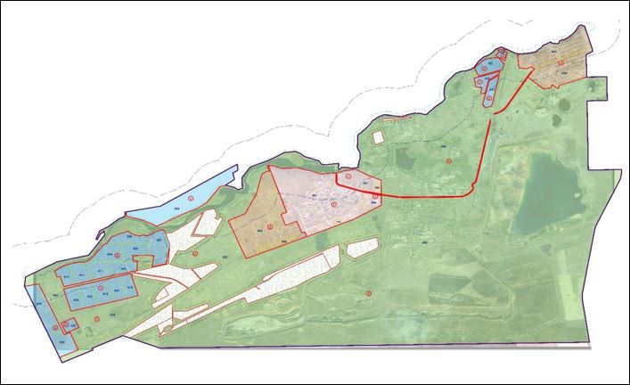

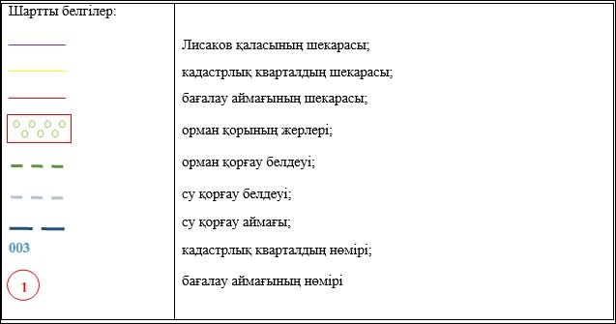

|  |  |  |  |
| --- | --- | --- | --- |
| № | Бағалау аймағының нөмірі | Бағалау аймақтарының шекаралары | Жер учаскелері үшін төлемақының базалық ставкаларына түзету коэффициенттері |
| 1 | 2 | 3 | 4 |
| 1 | 1 | Жер-кадастрлық квартал 001 шағын аудандар: 1-7, 8, 11, 19, 20, өнеркәсіптік коммуналдық аймақ  Жер-кадастрлық квартал 990 гараж қоғамдары: "Тулпар", "Заря", "Планета", "Восход", "Рассвет", "Гаражный кооператив № 1" | 2,0 |
| 2 | 2 | Жер-кадастрлық квартал 005 өнеркәсіптік аймақ, ауыл шаруашылығына пайдаланылатын жерлер, қордағы жерлер, орман қоры, су қоры  Жер-кадастрлық квартал 025 теміржол көлігі жерлері  Жер-кадастрлық квартал 026 автокөлік, су шаруашылығы объектілерінің, электр беру желілерінің жерлері | 1,9 |
| 3 | 3 | Жер-кадастрлық квартал 002 шағын аудандар: 9-10, 12-18, 21-25  Жер-кадастрлық кварталдар 003-004 Октябрьский кенті  Жер-кадастрлық квартал 990 гараж қоғамдары: "Старт", "Юпитер", "Урал", "Союз" | 1,8 |
| 4 | 4 | Жер-кадастрлық кварталдар 006-011 "Урожайное-I" бау-бақша серіктестігі  Жер-кадастрлық кварталдар 012-018 "Урожайное-II" бау-бақша серіктестігі  Жер-кадастрлық кварталдар 019-020 "Химик" бау-бақша серіктестігі  Жер-кадастрлық кварталдар 021-022 "Боксит" бау-бақша серіктестігі  Жер-кадастрлық кварталдар 023-024 "Дастархан" бау-бақша серіктестігі | 1,1 |

© 2012. Қазақстан Республикасы Әділет министрлігінің «Қазақстан Республикасының Заңнама және құқықтық ақпарат институты» ШЖҚ РМК